Big Bang

Show no Mercy **Project** A2.1

**Functioneel Ontwerp**

*In opdracht van* : André Pape

*Auteur(s)* : Sander Schreurs

*Klas* : PICT4v2a

*Datum* : INLEVERDATUM!

*Versienummer* : 1.1

*Plaats* : Hardenberg

*Projectleider* : Johan Teunis

**Inhoud**

1 Inleiding 4

2 Functionaliteiten 5

3 Belanghebbenden 5

4 Navigatie 6

5 Paginalijst 7

6 Pagina-, formulier- en uitvoerontwerp 8

6.1 Paginaontwerp/wireframe 8

6.2 Formulierontwerp 10

6.3 Uitvoerontwerp 11

7 Grafisch Ontwerp 12

7.1 Beschrijving 12

7.2 Mock-up 12

# Inleiding

De game community “Show no Mercy” De community is opgericht in de jaren 70 door een bekende man genaamd Dhr. Araya. “Show no Mercy” is een community dat gericht is op video arcade games en later ook voor diverse platformen. Ooit hebben ze in de top 3 gestaan met de game Pacman.

In dit document vind je een functioneel ontwerp die nodig zijn voor het ontwikkelen van een applicatie met een website en database voor de Dhr. Araya.

In dit Functioneel ontwerp vindt je alle functionaliteiten die nodig zijn om de applicatie goed te realiseren. Ook vindt je een stukje belanghebbende voor welke doelgroep welke functies ze moeten kunnen op de site. Daarnaast komt er een kleine navigatie met een paginalijst voor welke pagina’s er precies op de website zullen zijn. Als dat allemaal gedaan is komt er een schets van hoe de pagina’s eruit gaan zien doormiddel van wireframes. Als laatste zal er een grafisch ontwerp komen van hoe de pagina gemaakt gaat worden.

# Functionaliteiten

**Algemeen:**

Een pagina met een formulier voor registeren  
een pagina voor invullen deelnemers keuzes

Pagina’s met rust uitstraling

Een achtergrond van old school gaming op de pagina’s

**Bezoekers:**

Moeten zich kunnen registeren doormiddel van een formulier met

* Naam
* Adres
* Postcode en woonplaats
* Email-adres

Moeten eerdere stappen nog kunnen wijzigen (of een reset knop om opnieuw te beginnen)

**Deelnemer:**

Een stappen formulier kunnen invullen met keuze tot

* + - Meestal alleen spelen.
    - Meestal fysiek samen spelen.
    - Meestal online samen spelen.

Daarna kunnen kiezen uit Bordspellen of Computer games  
Als er voor Bordspellen wordt gekozen komt er een keuze formulier met

* + - Kaartspellen
    - Strategische bordspellen
    - Fantasy bordspellen
    - Klassieke gezelschapsspellen

Als er voor Computer games wordt gekozen komt er een keuze formulier met

* + - Sportgames
    - Adventure
    - Wargames
    - Strategische games

**Opdrachtgever:**

Moet kunnen inloggen voor opbrenglijsten

Moet een lijst met keuze te zien krijgen (Alleen/meestal samen fysiek/meestal samen online spelen + namen geïnteresseerden).

Een lijst per categorie + namen van geïnteresseerden.

Een lijst met alle categorieën.

Een lijst met alle namen van mensen die gekozen hebben voor bordspelen.

Een lijst met alle namen van mensen die gekozen hebben voor games.

Een lijst met alle namen van mensen die zich geregistreerd hebben.

# Belanghebbenden

Er zijn verschillende belanghebbende in dit project je hebt de opdrachtgever , bezoeker, deelnemer die verschillende dingen moeten kunnen zien binnen de applicatie.  
De opdrachtgever moet bijvoorbeeld kunnen inloggen en dan opbrenglijsten kunnen bekijken die de deelnemers hebben ingevuld in het vragen formulier. Hij moet dit kunnen zien omdat hij precies kan bijhouden wie de lijst heeft ingevuld en een overzicht wat het populairst in onder de deelnemers en als het niet werkt het op tijd kan melden.

De bezoeker heeft als functie een pagina te kunnen zien waar hij/zei zich kan registeren om deelnemer te worden doormiddel van onder anderen naam en email. Het belang om je te registeren is dat je aan het onderzoek je naam automatisch gekoppeld wordt.

De deelnemer moet een formulier kunnen invullen met betrekking tot   
keuze formulieren over Games en hoe vaak je dat speelt. Het belang is dat ze als er verschillende antwoorden ingevuld worden er andere vragen terug komen die bij de vorige vraag hoorden.

# Navigatie

Hieronder volgt de sitemap, een overzicht van de verschillende pagina’s en hun samenhang. Ofwel, hoe ze met links verbonden zijn en hoe belanghebbende zich door de site kan bewegen. De zwarte pagina's zijn algemeen toegankelijk. De rode alleen voor de opdrachtgever, de blauwe alleen voor deelnemers en de groene alleen voor bezoekers.

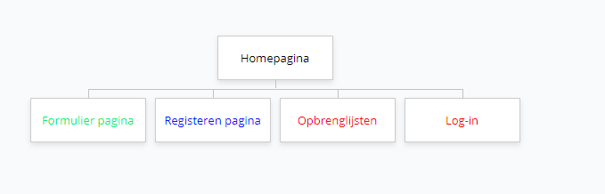

# Paginalijst

|  |  |  |  |
| --- | --- | --- | --- |
| **Naam pagina** | **Formulier?** | **Functie** | **Afwijkend pagina-ontwerp?** |
| Homepagina | Nee | Indruk en sfeer geven | Nee |
| Formulier pagina | Ja | Formulier vragen over gaming | Nee |
| Registeren pagina | Ja | Registeren voor het formulier | Nee |
| Log-in | Ja | Opdrachtgever kan inloggen voor opbrenglijsten. | Ja* |

*Deze pagina’s kunnen opgenomen zijn in de hoofdpagina.

# Pagina-, formulier- en uitvoerontwerp

## Paginaontwerp/wireframe

*Homepagina*

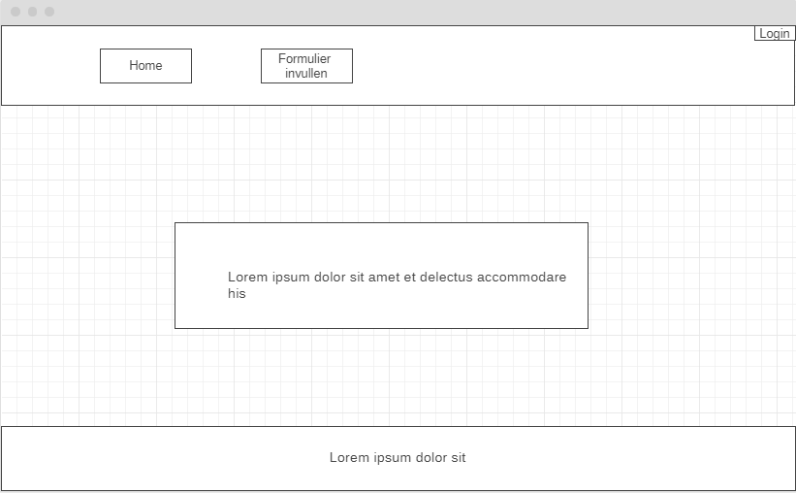

*Registeren pagina*

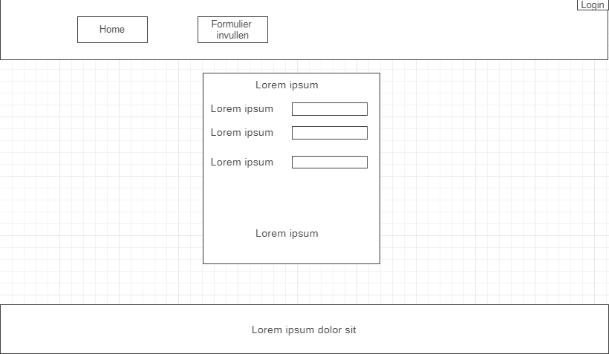

*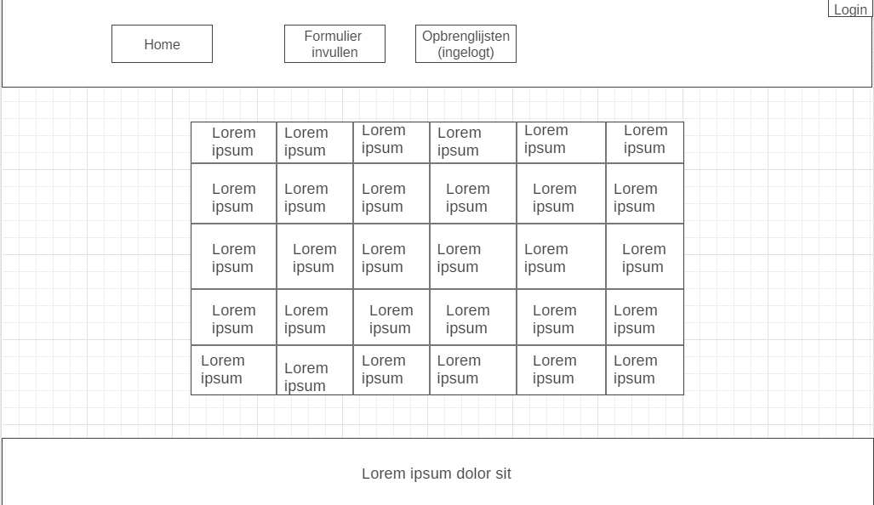Opbrenglijsten*

Deelnemers formulier pagina

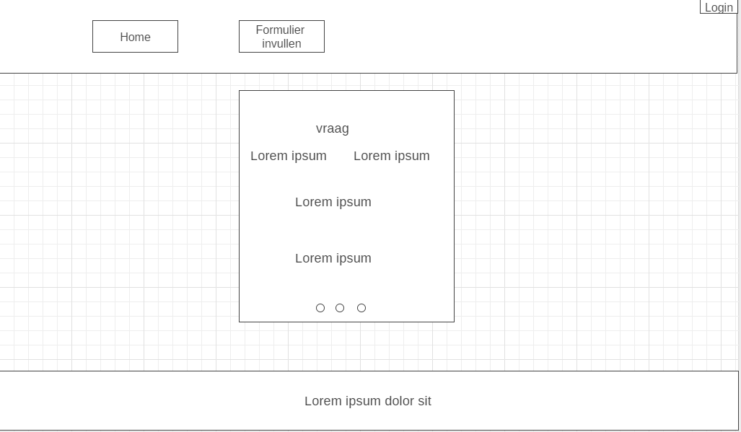

Login pagina

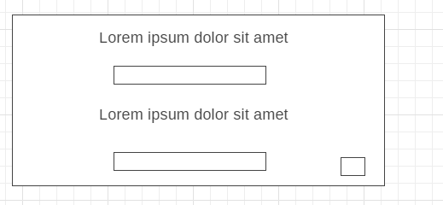

## Formulierontwerp

Hieronder ziet u het formulierontwerp voor het formulier Registeren.

Vorige stap: 

Volgende stap: 

Registeren

Stap3: Postcode

Registeren

Registeren

Vorige stap: 

Volgende stap: 

Registeren

Stap5: Email

Stap4: Woonplaats

Registeren

Volgende stap: 

Vorige stap: 

Volgende stap: 

Vorige stap: 

Stap2: Adres

Volgende stap:

Stap1: Naam

Formulier pagina deelnemers

Als je games speelt doe ik dit:

Meestal fysiek samen

Meestal alleen spelen

Meestal online samen

Computergames

Wat heb je liever?

Bordspellen

Kaartspellen

Klassieke gezelschapsspellen

Fantasy bordspellen

Strategische bordspellen

Keuze:

Keuze:

## Uitvoerontwerp

Adventure

Sportgames

*Naast de invoer heeft een applicatie in het algemeen ook een uitvoer.*

Strategische games

Wargames

Login pagina

Login

Username:

Password:

## 6.3 Uitvoerontwerp

Een lijst met alle categorieën.

Een lijst met alle namen van mensen die gekozen hebben voor bordspelen.

Een lijst met alle namen van mensen die gekozen hebben voor games.

Een lijst met alle namen van mensen die zich geregistreerd hebben.

Een lijst per categorie + namen van geïnteresseerden.

Categorieën

Categorieën 

Categorieën 

Categorieën 

Categorieën 

Categorieën 

namen

namen 

namen 

namen 

namen 

Categorie

Categorie

Categorie

Categorie

Categorie

Namen geïnteresseerden

Categorie

# Grafisch Ontwerp

## Beschrijving

*Vermeld in de eerste paragraaf heel kort de belangrijkste grafische kenmerken, zoals kleuren, sfeer en lettertypes.*

De hoofdkleuren van de website zijn blauw en groen. De achtergrondkleur voor de menu's is groenrood (204,204,0). De gebruikte lettertypes zijn Verdana en Cambria. Als grafische elementen zullen het logo en de huisstijl van de ASTE Universiteit op elke pagina zichtbaar zijn. De website heeft een professionele maar vlotte uitstraling.

## Mock-up NIET NOODZAKELIJK!

*Een mock-up is een ontwerp op ware grootte van een ontwerp of product. Een mock-up is dus een model of schets van een nog niet uitgewerkte website.*

*De schets die je al eerder gemaakt hebt geeft een indruk van de indeling van de website, je moodboard geeft de sfeer van de website weer en je wireframe laat zien welke onderdelen komen op welke plaats. In de mock-up komt dit allemaal samen, je maakt dus een levensecht ontwerp (1 op 1) van de website in een grafisch programma zoals Photoshop.*

*Tijdens het maken van de mock-up is het nog heel eenvoudig om wijzigingen te maken aan de indeling en de onderdelen. Als de grafische vormgeving gemaakt is, is dat een stuk moeilijker. Als het grafisch ontwerp al is omgezet naar een werkende website kost het nog meer tijd om aanpassingen te maken.*

*Een mock-up is dus een hele belangrijk middel om te controleren of alle gewenste onderdelen en functies zijn meegenomen. Hiermee kan de opdrachtgever ook werkelijk zien of dit is wat hij/zij bedoelt.*

*Het FO inclusief de mock-up moet eerst goedgekeurd worden door de opdrachtgever voordat je verder kunt met het Technisch Ontwerp.*